Lebenszyklus von Entity-Beans

Die Lebenszyklus-Methoden heissen so, weil sie zur Erzeugung, Auffindung und Zerstörung dienen, also den vollständigen Lebenszyklus einer Entity-Bean beschreiben. Diese Methoden werden im Home-Interface deklariert und vom EJB-Container implementiert. Sie werden nicht im Java-Programmcode ausformuliert und benötigen keinen Methodenrumpf (auch nicht in der abstrakten Beanklasse).

Primärschlüssel

Damit eine Entity-Bean in einer relationalen Datenbank eindeutig abgebildet werden kann, muss sie einen eindeutigen Primärschlüssel (PK: primary key) haben, der sich von allen anderen existierenden Entity-Beans unterscheidet. Der PK wird durch ein beliebiges Attributfeld der Beanklasse definiert, das (wie üblich) durch abstrakte Zugriffsmethoden beschrieben ist. Allerdings darf der PK kein elementarer Java-Datentyp (kein int, double oder char), sondern er muss vom Java-Objekttyp sein (z.B. String oder Object). Die Verwendung eines Strings als Primärschlüssel hat den Vorteil, dass die Umwandlung und Darstellung von Zahlen (bei der clientseitigen Ein- und Ausgabe) leicht beherrschbar ist.
public abstract class CustomerBean
implements EntityBean {

public abstract String getCustomerID(); //Primärschlüssel
public abstract void setCustomerID(String id);

public abstract String getFirstName(); // weitere Attribute
public abstract void setFirstName(String firstName);

public abstract String getLastName();
public abstract void setLastName(String lastName);
...
}

Der konkrete Wert, den der Primärschlüssel einer Entitybean erhält, wird nicht automatisch ermittelt, sondern er muss vom Programm bzw. vom Client vorgegeben werden. Unter Umständen kann es daher nötig sein, die Datenbank zuvor nach freien PK zu durchsuchen, um einen Wert zu finden (siehe Beispiele unten). Ausschluss darüber, ob ein Primärschlüssel bereits vergeben ist oder nicht, kann bspw. durch die Art der Exception ermittelt werden, die beim Aufruf der Funktionen create( ) bzw. findByPrimaryKey geworfen wird (siehe Beispiele unten).

create ( )

Eine Entity-Bean wird durch Aufruf der Home-Methode create( ) erzeugt. Dabei wird üblicherweise der Primärschlüssel als Parameter explizit übergeben create( Object id ). Falls der Container feststellt, dass bereits eine Entity-Bean mit dem angegebenen Primärschlüssel in der Datenbank existiert, dann wird als Rückgabewert eine duplicatePrimaryKeyException an den aufrufenden Client gesendet. Falls der Primärschlüssel noch frei ist, dann liefert der Rückgabewert von create() eine Referenz auf das Komponenten-Interface (Remote- oder Local) des neu erzeugten Entity-Bean-Objekts. Damit kann die Entity-Bean angesprochen und ihre eigenen Methoden aufgerufen werden. Nachdem die Entity-Bean erzeugt wurde, legt der Container in der angeschlossenen Datenbank eine neue Tabellenzeile an und speichert den Primärschlüssel im entsprechenden Feld.

Create(...) kann somit im weitesten Sinn als Konstruktor einer Entity-Bean angesehen werden. Obwohl der Methodenrumpf durch den EJB-Container implementiert wird (und nicht durch Quellcode der Entity-Bean-Klasse) kann der Erzeugungsvorgang einer Entity-Bean dennoch beeinflusst werden. Denn der Container ruft nach Abarbeitung der create-Methode und nach der Erzeugung (bzw. Aktivierung) eines Bean-Objektes die Callback-Methode ejbCreate( ) auf. Dabei werden eventuell vorhandene Parameter weitergegeben. Auf diese Weise ist es möglich, beim Aufruf von create(...) Initialisierungswerte an die Entity-Bean zu übergeben. Im Sourcecode der abstrakten Beanklasse können diese Werte aufgefangen und dort beispielsweise an Attributfelder zur Bean-Initialisierung übergeben werden.

findByPrimaryKey( id )

Die Home-Methode findByPrimaryKey(ID) dient zum Wiederauffinden einer Entity-Bean. Wenn eine Entity-Bean mit dem angegebenen Primärschlüssel in der Datenbank existiert, dann liefert die Methode eine Referenz auf die betreffende Entity-Bean zurück – im Fehlerfall eine Exception.

Der SQL-Code, der zum Auffinden des Primärschlüssel-Eintrags in der Datenbank nötig ist, braucht nicht selbst programmiert werden, sondern er wird vom Container automatisch generiert, wenn beim Deployment die Option "Container Managed Persistency" (CMP) gewählt wurde (siehe Abbildung unten) und dann die Schaltfläche "Generate SQL" betätigt wurde. Natürlich müssen die Datenbank-Angaben zuvor korrekt vorgenommen worden sein (Version 1.3: jdbc/Cloudcape, Version 1.4: jdbc/Pointbase). Der generierte SQL-Code kann im Deploytool oder im Deployment-Descriptor betrachtet werden .

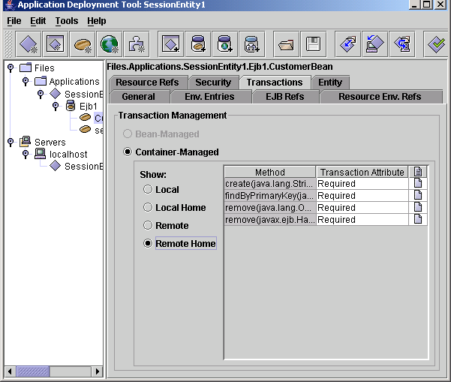

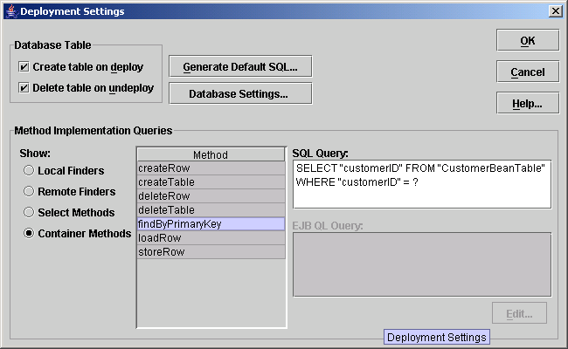

EJB-Container

Home

Datenbank
Client

findbyPrimaryKey ( „1“ )
Daten
Kunde 1
Kunde 1

Pool
null

Identifizierung eines Geschäftsobjekts
durch Aktivierung einer identitätslosen Entity-Bean

Remove ( )

Wenn eine konkrete Entity-Bean nicht mehr benötigt wird, dann kann die Komponenten-Methode remove( ) aufgerufen werden. Sie ruft wiederum automatisch die eigentliche Zerstörungmethode auf, die im Home-Interface als deleteRow() deklariert ist. Dies führt dazu, dass der korrespondierende Datenbankeintrag (die Tabellenzeile) gelöscht wird und das zugehörige Bean-Objekt im Container zerstört wird. Der dabei frei gewordene Primärschlüssel kann von einer neu-erzeugten Bean benutzt werden.

Der SQL-Code braucht ebenfalls nicht selbst geschrieben werden, sondern wird (bei CMP) vom Container generiert.

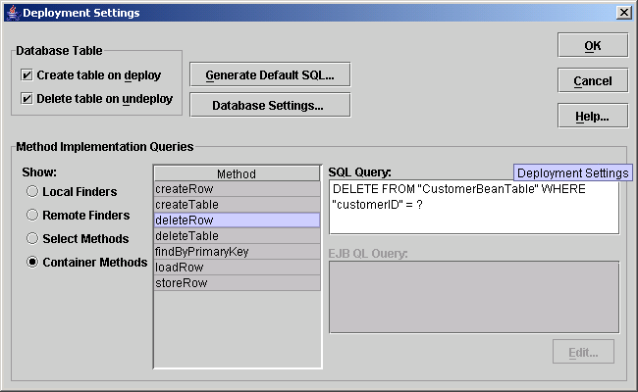

Die hier beschriebenen Home-Methoden sind die am häufigsten benutzten Methoden im Home-Interface. Für alle gilt, dass der nötige SQL-Code vom Container implementiert werden kann und nicht in der Bean-Klasse umgesetzt werden muss.

Callback-Methoden

Die Callback-Methoden heissen so, weil durch sie Entity-Beans benachrichtigt werden, wenn ein bestimmtes Lebenszyklus-Ereignis eingetreten ist. Sie werden vom Container aufgerufen und müssen dehalb in der abstrakten Bean-Klasse implementiert werden.

public String ejbCreate () throws CreateException {
return null ;
}

public void ejbPostCreate () throws CreateException {
}
public void ejbRemove() { }
public void ejbLoad() { }
public void ejbStore() { }
public void ejbPassivate() { }
public void ejbActivate() { }
public void setEntityContext(EntityContext ctx) {
context = ctx;
}
public void unsetEntityContext() {
context = null;
}

Werden die Daten einer Entity-Bean (beispielweise durch Aufruf einer ihrer Geschäftsmethoden) verändert, dann wird vom Container der zugehörige Tabelleneintrag in der Datenbank selbsständig aktualisiert. Danach wird die Bean benachrichtigt, indem die Callback-Methode ejbUpdate() aufgerufen wird.

Umgang mit Primärschlüssel

Der Umgang mit den Primärschlüssel-Einträgen in der Datenbank erfordert eine gewisse Umsicht. Es kommt zu Laufzeitfehlern, wenn versucht wird, einen existierenden Primärschlüssel mehrmals zu verwenden (DuplicateKeyException) oder einen Primärschlüssel zu verwenden, der nicht existiert (NullPointerException). Durch geschicktes Auffangen der Ausnahmen kann der Client Informationen über die Datenbank belegten bzw. nicht belegten Primärschlüssel erlangen.

Properties p = new Properties();
p.put( Context.INITIAL_CONTEXT_FACTORY,
"com.sun.jndi.cosnaming.CNCtxFactory");
p.put( Context.PROVIDER_URL, "iiop://172.27.70.3:1050");
InitialContext ctx = new InitialContext(p);
Object o = ctx.lookup("custApp1"); // for Remote lookup
CustomerRemoteHome cust =
(CustomerRemoteHome)PortableRemoteObject.narrow(
o, CustomerRemoteHome.class);

CustomerRemote [] customers = new CustomerRemote[100];

// Vorhandene Primärschlüssel anzeigen:

for(int i=0; i < customers.length; i++) {
try {
customers[i]=cust.findByPrimaryKey(""+i);
System.out.println("PK "+i+" existiert");
}
catch (Exception e){}
}

// Alle vorhandene Datenbankeinträge löschen:

for(int i=0; i < customers.length; i++) {
try {
customers[i]=cust.findByPrimaryKey(""+i);
customers[i].remove();}
catch (Exception e){}
}

